Szafy ubraniowe

Model/typ

Producent/kraj

Rok produkcji

Parametry techniczne

Lp. | Minimalne funkcje, parametry techniczne i warunki wymagane | Parametry i warunki zaoferowane przez Wykonawcę
1. | Produkt fabrycznie nowy
2. | Wymiary szafy BHP min.1800 mm, szer. 600mm, gł. 480mm +/-5%
3. | Konstrukcja zgrzewana z blachy stalowej o grubości 0,8 mm – 1,0 mm
4. | Cztery skrytki o wymiarach 850mmx 254mm +/- 5%, wyposażone w co najmniej 3 stalowe haczyki
5. | Drzwi wyposażone w otwory wentylacyjne
6. | Szafa wyposażona w regulatory umożliwiające wypoziomowanie szafy
7. | Kolorystyka: Wykonawca, który złoży najkorzystniejszą ofertę udostępni Zamawiającemu próbnik z paletą barw składającą się z minimum 11 kolorów. Kolorystyka zostanie ustalona na etapie wykonania przedmiotu umowy.
8. | Przykładowe rozwiązanie:  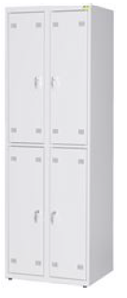
9. | Każda ze skrytek wyposażona w zamek o poniższych parametrach:  - Zamek szyfrowy elektroniczny  - 4 cyfrowy kod użytkownika  - Zamek dostarczony z kompletem baterii- żywotność baterii 80000 cykli otwarcia  - Klucz serwisowy do zamka min. 2 szt. dla całości dostawy  - Zamek mocowany pionowo  - Wymiary (+/-5%) szer. 37mm, wysokość 136 mm, głębokość 27 mm  Przykładowe rozwiązanie:  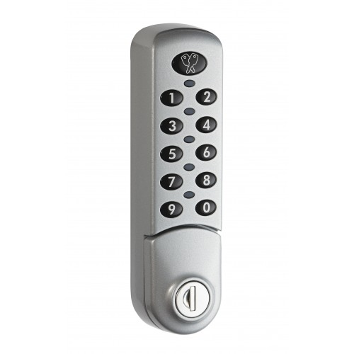
10. | Wykonawca wyposaży szafki w oznakowania kolejnymi numerami. Czcionka oraz umiejscowienie numeracji zostanie ustalone z Zamawiającym na etapie realizacji.
11. | Wykonawca dostarczy 30 szt. instrukcji obsługi zamków szyfrowych po 15szt. w języku polskim i angielskim. Instrukcja powinna być wykonana w formie szablonu do naklejenia na szafkę.

……..……………………
Podpis Wykonawcy

